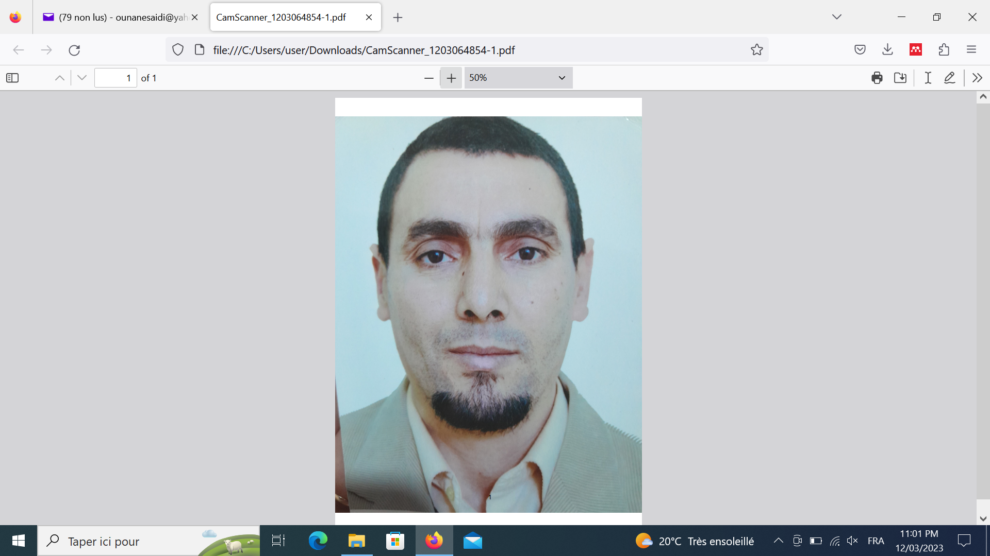**صورة**

**السيرة الذاتية**

معلومات شخصية

* ***معلومات عامة***
* الاسم واللقب: سعيدي ونان
* أستاذ محاضر في التربية البدنية و الرياضية
* البريد الالكتروني: [ounanesaidi@yahoo.com](mailto:ounanesaidi@yahoo.com)
* الهاتف: 07 75 17 09 96
* ***الهوية الرقمية:***
* Google Scholar: https://scholar.google.com/citations?hl=fr&authuser=2&user=ZHrhUDUAAAAJ
* ReaserchGate.: .............................................................
* ORCID: 0000-0002-2983-4282

التكوين والشهادات

* **دكتوراه في: الارشاد النفسي الرياضي**
* **ماجستير في: : الارشاد النفسي الرياضي**
* **ليسانس في: التربية البدنية و الرياضية**

الوظائف والمهام

* **أستاذ محاضر في** التربية البدنية و الرياضية
* **رئيس، مسؤول، نائب مدير، عميد................../..........................**

المقاييس المدرسة

التيارات الفلسفية, منهجية البحث, الابستيمولوجيا.

منشورات دولية

* ***…………………………/………………***

مجال الاهتمام وكفاءات أخرى

* **مجال الاهتمام: الابستيمولوجيا و فلسفة التفكير العلمي.**
* **كفاءات أخرى: البحث في قضايا الفكر.**